برنــــــــامج الإمتحـانـات
السداسي الأول
السنة الجامعية 2021 / 2022

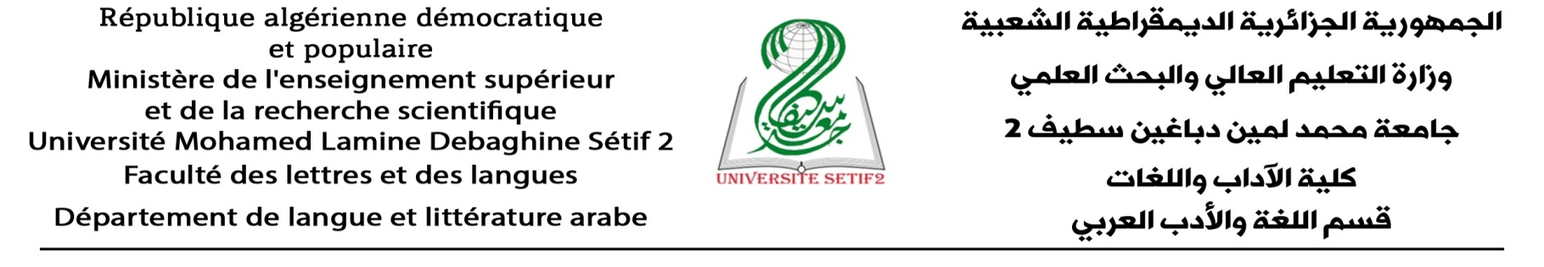

الإختصاص: اللغـة و الأدب العربـي
السنة الدراسية: السنة الأولــى
الفرع : 3+4
الجناح : 3000 مقعد بيداغوجي ب مجمع اللغات

مـــــدرج  12 | مـــــدرج  11 | مـــــدرج  10 | مـــــدرج  13 | مـــــدرج  09 | التوقيت | التاريخ | إسم المقياس
فرع 4  أفواج  6.5  أ.د مسالتي | فرع 4  أفواج  4.3  أ.د مسالتي | فرع 4  أفواج  2.1  أ.د مسالتي | فرع 3  أفواج  6.5.4  أ.د بومنجل | فرع 3  أفواج  3.2.1  أ.د بومنجل | 00: 08 | السبت  15/01/2022 | نقد قديم
فرع 4  أفواج  6.5  أ.د شعبان | فرع 4  أفواج  4.3  أ.د شعبان | فرع 4  أفواج  2.1  أ.د شعبان | فرع 3  أفواج  6.5.4  أ.د جابي | فرع 3  أفواج  3.2.1  أ.د جابي | 00: 08 | الأحد  16/01/2022 | نص قديم
فرع 4  أفواج  6.5  أ.د ماضي | فرع 4  أفواج  4.3  أ.د ماضي | فرع 4  أفواج  2.1  أ.د ماضي | فرع 3  أفواج  6.5.4  أ.د بودرامة | فرع 3  أفواج  3.2.1  أ.د بودرامة | 00: 08 | الإثنين  17/01/2022 | بلاغة عربية
فرع 4  أفواج  6.5  أ.د بن شيخ | فرع 4  أفواج  4.3  أ.د بن شيخ | فرع 4  أفواج  2.1  أ.د بن شيخ | فرع 3  أفواج  6.5.4  أ.د شلوش | فرع 3  أفواج  3.2.1  أ.د شلوش | 00: 08 | الثلاثاء  18/01/2022 | علم الصرف
فرع 4  أفواج  6.5  أ.د ضامن | فرع 4  أفواج  4.3  أ.د ضامن | فرع 4  أفواج  2.1  أ.د ضامن | فرع 3  أفواج  6.5.4  أ.د بوترعة | فرع 3  أفواج  3.2.1  أ.د بوترعة | 00: 08 | الاربعاء  19/01/2022 | تقنيات التعبير الشفوي
فرع 4  أفواج  6.5  أ.د برقراق | فرع 4  أفواج  4.3  أ.د برقراق | فرع 4  أفواج  2.1  أ.د برقراق | فرع 3  أفواج  6.5.4  أ.د برقراق | فرع 3  أفواج  3.2.1  أ.د برقراق | 00: 08 | الخميس  20/01/2022 | تقنيات البحث

الإدارة

